Medieninformation
Symeo erweitert Radarsensor-Funktionalität
Bidirektionales Sekundärradar
Neubiberg, 27. Februar 2025 – Symeo erweitert die Funktionalität ihres Radarsensors LPR®-1DHP-350 um Bidirektionalität. Damit stehen die gemessenen Daten in einer Sekundärradar-Anwendung jetzt an beiden Sensoren zur Verfügung. Dies erleichtert die Einrichtung von Kollisionswarnsystemen für Kranführer, die sich auf der gleichen Ebene bewegen.
Ein einzelner Radarsensor arbeitet mit passivem Echo und ist davon abhängig, dass das Objekt, dessen Entfernung bestimmt werden soll, zuverlässig getroffen wird. Sicherer ist daher Sekundärradar, bei dem ein zweiter Sensor antwortet. Bisher waren bei Sekundärradar-Anwendungen die Aufgaben zwischen Master- und Slave-Sensor fest verteilt, wodurch die Messdaten ausschließlich auf der Master-Seite zur Verfügung standen. Mit der neuen, optionalen Funktion des Symeo-Sensors LPR-1DHP-350 wechseln sich die Sensoren mit dem Senden und Antworten ab, so dass die Messwerte nun auf beiden Seiten abgerufen werden können. Dies erleichtert beispielsweise die Einrichtung einer Antikollisionslösung zwischen zwei Kranbrücken auf einer Ebene. Hierbei mussten sich Anwender bislang auf eine WLAN-Verbindung verlassen oder in eine Schleppleitung investieren.
Robuste Sensoren
LPR-1DHP-350 basiert auf der patentierten LPR-Technologie (Local Positioning Radar) von Symeo, die äußerst robuste und wartungsfreie Sensorlösungen ermöglicht, und sich unempfindlich gegenüber Umwelteinflüssen und Vibrationen zeigt. Das Radarsystem nutzt den Frequenzbereich von 120 GHz. Im kooperativen Sekundärradarmodus mit zwei LPR-1DHP-350 erreichen die Symeo-Sensoren Reichweiten von bis zu 100 Metern.

Verfügbares Bildmaterial
Folgendes Bildmaterial steht druckfähig im Internet zum Download bereit:
https://kk.htcm.de/press-releases/symeo/

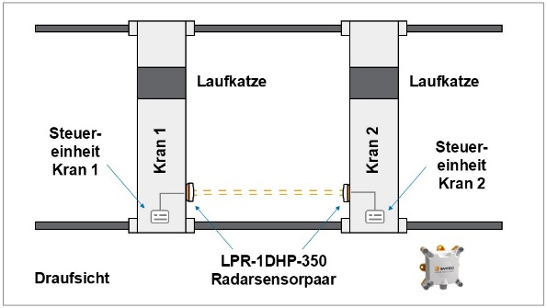
Bildquelle: Symeo
Die typische Anwendung der Bidirektionalität ist eine Antikollisionslösung für zwei Kranbrücken auf einer Ebene.

Symeo GmbH
Symeo entwickelt und vermarktet Produkte und Lösungen zur präzisen, berührungslosen und wartungsfreien Positionserfassung, Distanzmessung und Kollisionsvermeidung. Die Produkte von Symeo sind für Anwendungen in einem rauen Umfeld besonders robust konzipiert.
Mit der LPR®-Ortungstechnik bietet Symeo ein für industrielle Applikationen ideal geeignetes, funkbasiertes und echtzeitfähiges Messsystem. Symeo verfügt über langjährige Erfahrung in der Entwicklung kostengünstiger und kundenspezifischer industrieller Lösungen auf Basis von LPR®-Technik.
Das Unternehmen liefert standardisierte Produkte und komplette Lösungen an Systemintegratoren, Erstausstatter (OEMs) und Endkunden weltweit.
Hauptsitz: Symeo GmbH, Prof.-Messerschmitt-Straße 3 a, 85579 Neubiberg, Deutschland
Telefon: +49 89 6607796-0, Fax: +49 89 6607796-190
E-Mail: info@symeo.com, Homepage: www.symeo.com

Presse-Kontakt:
HighTech communications GmbH
Marcus Planckh
Brunhamstraße 21 (Geb. 202 / 2. OG)
81249 München
Deutschland
Tel.: +49 89 500778-22
E-Mail: m.planckh@htcm.de
Homepage: www.htcm.de

